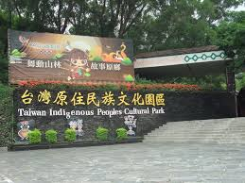校外教學我們去了屏東的原住民文化園區真好玩因為他的風景真美彷彿來到了天堂我們還去坐原住民的車一路終於已經到了他們的原住民的表演的地方他們唱的歌和跳的舞都好棒啊！真厲害

**校外教學一日遊**

C:\Program Files\Microsoft Office\MEDIA\OFFICE12\Lines\BD21370_.gif

**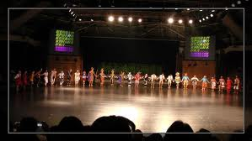**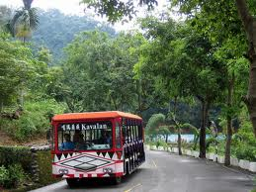

我們後來 來到了屏東客家文化園區這隻龍真的超可愛的結果一到那裡我們班就跑去玩了玩完了我們還去玩水結果全

身都濕透了真過癮。

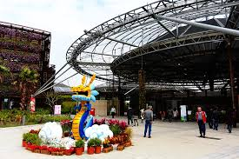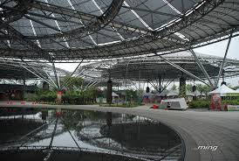

C:\Program Files\Microsoft Office\MEDIA\OFFICE12\Lines\BD21370_.gif